Учреждение образования

«БЕЛОРУССКИЙ ГОСУДАРСТВЕННЫЙ УНИВЕРСИТЕТ ИНФОРМАТИКИ И РАДИОЭЛЕКТРОНИКИ»

Кафедра информатики

Отчет по лабораторной работе №4

Проектирование DML запросов SQL

Выполнил:

студент группы 953501

Жамойдик Н. С.

Руководитель:

ассистент

Чащин С. В

Минск 2021

Цель работы

Получить практические навыки построения баз данных с помощью диалекта DDL языка SQL.

# Задание

Разработка SQL запросов схемы базы данных.

# Практическая часть

1. Добавить факультеты КСИС и ФИТУ

INSERT INTO [dbo].[FACULTY]

([ID]

,[NAME])

VALUES

(NEWID()

,'ФКСИС')

INSERT INTO [dbo].[FACULTY]

([ID]

,[NAME])

VALUES

(NEWID()

,'ФИТУ')

GO

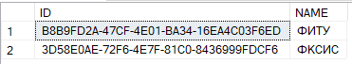

2. Добавить новую группу с номером 123456. Внести в групп 123456 студентов Иванова и Петрова. Назначить студента Иванова старостой группы

INSERT INTO [dbo].[GROUPS]

([ID]

,[NAME]

,[HEAD_GROUP]

,[FACULTY_ID])

VALUES

(NEWID()

,'123456'

,NULL

,(SELECT ID FROM FACULTY WHERE NAME='ФКСИС'))

GO

INSERT INTO [dbo].[STUDENTS]

([ID]

,[LAST_NAME]

,[FIRST_NAME]

,[GROUP_ID])

VALUES

(NEWID()

,'Иванов'

,NULL

,(SELECT ID FROM GROUPS WHERE NAME='123456'))

GO

INSERT INTO [dbo].[STUDENTS]

([ID]

,[LAST_NAME]

,[FIRST_NAME]

,[GROUP_ID])

VALUES

(NEWID()

,'Петров'

,NULL

,(SELECT ID FROM GROUPS WHERE NAME='123456'))

GO

--Назначение старосты

UPDATE [dbo].[GROUPS]

SET [HEAD_GROUP] = (SELECT ID FROM STUDENTS WHERE LAST_NAME='Иванов')

WHERE NAME = '123456'

GO





3. Добавить преподавателей Васечкина и Петечкина на факультеты КСИС и ФИТУ соответственно

INSERT INTO [dbo].[PREPODS]

([ID]

,[LAST_NAME]

,[FIRST_NAME]

,[FACULTY_ID])

VALUES

(NEWID()

,'Васечкин'

,NULL

,(SELECT ID FROM FACULTY WHERE NAME='ФКСИС'))

GO

INSERT INTO [dbo].[PREPODS]

([ID]

,[LAST_NAME]

,[FIRST_NAME]

,[FACULTY_ID])

VALUES

(NEWID()

,'Петечкин'

,NULL

,(SELECT ID FROM FACULTY WHERE NAME='ФИТУ'))

GO



4. Назначить преподавателю Васечкину ведение предмета «Введение в специальность» для группы 123456. Проверить планы выполнения запроса Actual и Eastimated (в отчёт о ЛР добавить снимки экрана).+

INSERT INTO [dbo].[SUBJECTS]

([ID]

,[NAME]

,[FACULTY_ID])

VALUES

(NEWID()

,'Введение в специальность'

,(SELECT FACULTY_ID FROM PREPODS WHERE LAST_NAME='Васечкин'))

GO

--Создание type_stydy_load

INSERT INTO [dbo].[TYPE_STUDY_LOAD]

([ID]

,[NAME])

VALUES

(NEWID()

,'Lection')

GO

--Создание study_load

INSERT INTO [dbo].[STUDY_LOAD]

([ID]

,[hours]

,[SUBJECT_ID]

,[Type_STYDY_ID])

VALUES

('Lection'

,NULL

,(SELECT ID FROM SUBJECTS WHERE NAME='Введение в специальность')

,(SELECT ID FROM TYPE_STUDY_LOAD WHERE NAME='Lection'))

GO

--Создание lesson

INSERT INTO [dbo].[LESSONS]

([GROUP_ID]

,[PREPOD_ID]

,[STUDY_ID])

VALUES

((SELECT ID FROM GROUPS WHERE NAME='123456')

,(SELECT ID FROM PREPODS WHERE LAST_NAME='Васечкин')

,(SELECT ID FROM STUDY_LOAD WHERE SUBJECT_ID=(SELECT ID FROM SUBJECTS WHERE NAME='Введение в специальность')))

GO





5. Поставить Студенту Иванову по предмету «Введение в специальность» оценку 10, отметить отсутствие студента Петрова на данном занятии

INSERT INTO [dbo].[RAITING]

([ID]

,[DATE]

,[VAL]

,[STUDENT_ID]

,[STUDY_ID]

,[PREPODS_ID]

,[IS_ABSENT])

VALUES

(NEWID()

,GETDATE()

,10

,(SELECT ID FROM STUDENTS WHERE LAST_NAME = 'Иванов')

,(SELECT ID FROM STUDY_LOAD WHERE ID = 'Lection')

,(SELECT ID FROM PREPODS WHERE LAST_NAME = 'Васечкин')

,'NO')

INSERT INTO [dbo].[RAITING]

([ID]

,[DATE]

,[VAL]

,[STUDENT_ID]

,[STUDY_ID]

,[PREPODS_ID]

,[IS_ABSENT])

VALUES

(NEWID()

,GETDATE()

,NULL

,(SELECT ID FROM STUDENTS WHERE LAST_NAME = 'Петров')

,(SELECT ID FROM STUDY_LOAD WHERE ID = 'Lection')

,(SELECT ID FROM PREPODS WHERE LAST_NAME = 'Васечкин')

,'YES')

GO



6. Наполнить базу таким образом, чтобы в базе появилась информация по различным предметам (минимум 4), по каждому из которых стояло бы не менее 3 отметок(минимум 5 студентам ). По как минимум двум запросам вывести статистику выполнения;

Студенты

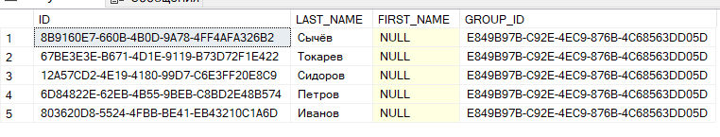

ы

Предметы

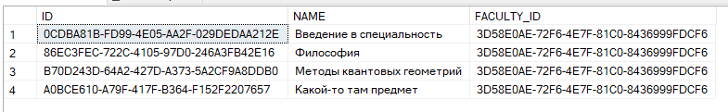

Рейтинг

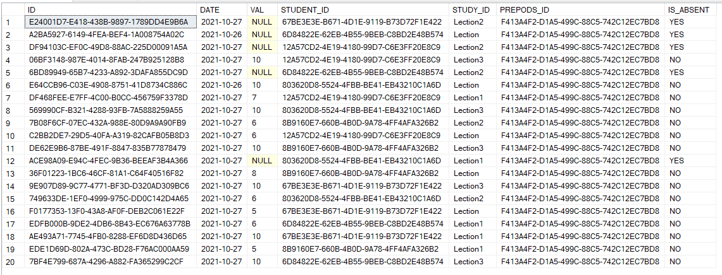

7.Добавить в БД произвольную файловую группу. Добавить .ndf файл;

ALTER DATABASE University

ADD FILEGROUP fileGroup1

GO

ALTER DATABASE University

ADD FILE

(

NAME = testfile69,

FILENAME = 'C:\Program Files\Microsoft SQL Server\MSSQL15.SQLEXPRESS\MSSQL\DATA\testfile69.ndf',

SIZE = 5MB,

MAXSIZE = 100MB,

FILEGROWTH = 5MB

)

TO FILEGROUP fileGroup1

GO

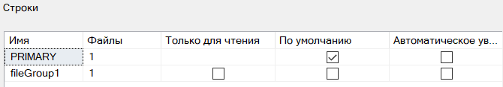

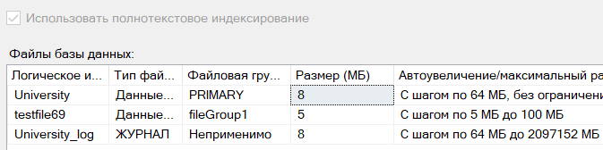

8. Очистить БД от внесённых данных

DELETE FROM [dbo].[RAITING]

DELETE FROM [dbo].[LESSONS]

DELETE FROM [dbo].[STUDY_LOAD]

DELETE FROM [dbo].[TYPE_STUDY_LOAD]

DELETE FROM [dbo].[SUBJECTS]

DELETE FROM [dbo].[PREPODS]

UPDATE [dbo].[GROUPS]

SET [HEAD_GROUP] = NULL

WHERE NAME = '123456'

DELETE FROM [dbo].[STUDENTS]

DELETE FROM [dbo].[GROUPS]

DELETE FROM [dbo].[FACULTY]

ALTER DATABASE University

REMOVE FILE testfile69

GO

ALTER DATABASE University

REMOVE FILEGROUP fileGroup1

GO